Programma Operativo Regionale FSE 2014 – 2020 CCI 2014IT05SFOP021
AVVISO “CUMENTZU” SERVIZI INTEGRATI PER IL RAFFORZAMENTO DELLE COMPETENZE E L’INCLUSIONE ATTIVA DEGLI IMMIGRATI

Asse prioritario 2 – Inclusione Sociale e lotta alla povertà Obiettivo specifico 9.2 “Incremento dell’occupabilità e della partecipazione al mercato del lavoro, attraverso percorsi integrati e multidimensionali di inclusione attiva delle persone maggiormente vulnerabili” Azione 9.2.3 “Progetti integrati di inclusione attiva rivolti alle vittime di violenza, di tratta e grave sfruttamento, ai minori stranieri non accompagnati prossimi alla maggiore età, ai beneficiari di protezione internazionale ed umanitaria e alle persone a rischio di discriminazione”

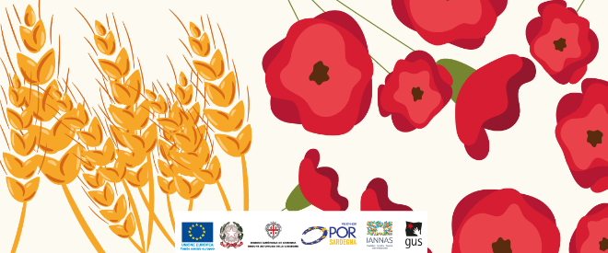

ELENCO AMMESSI AL PROGETTO ISPIGA E BABAOI. RINASCERE NELLA TERRA DEL SOLE CUP. E84D18000200009 COD.LOCALE 1001042923CM180007

GRADUATORIA GENERALE AMMESSI ALLA FASE 1.2 PREINFORMATIVA, ORIENTAMENTO E SELEZIONE DEI DESTINATARI

 | COGNOME | NOME | PUNTEGGIO
1 | PETER | FRANCIS | 57
2 | MANE | BAKARY | 55
3 | KONE | ADAMA | 55
4 | DIAWARA | NARI | 54
5 | OJOMAH | CYRUS | 54
6 | DIALLO | MAMADOU BHOYE | 54
7 | CAMARA | SHERIFO | 53
8 | EZUKUSE | BATHLOMEW UZOR | 53
9 | KWAMI | AMINAT | 52
10 | MAIGA | MOHAMED | 51
11 | ABOU | OUATTARA | 51
12 | AVENE | VERA | 51
13 | LAMH | BAYE MALICK MOUSSA | 50
14 | TOURAY | YUSUPHA | 50
15 | BAH | OUSMANE | 50
16 | OYAKHRIE | GODWIN | 50
17 | COLY | MALICK | 50
18 | JOKU | BAKARY | 50
19 | TENMY | AGEBAYO | 50
20 | DOUMBOUYA | BOURA | 50

GRADUATORIA uditori

1 | ONAGHISE | JOYCE | 49
2 | OTASOWIE | QUEEN | 49
3 | KAMARA | YAYA | 48
4 | ABDOU RAHMANE | ABDOUL NASSER | 47

Luogo e Data Firma del Presidente di Commissione
QUARTU SANT’ELENA, 11/07/2019 ____________________________________________

